|  |
| --- |
|  |
| Cálculos de Antena Dipolo  Antenas y radipropagación |
| |  |  |  | | --- | --- | --- | | JCS | [Date] | [Course title] | |

**Cálculos para antena λ/2**

Tomando valores para un solo punto de operación de la antena:

Pentrada=300 W

Prad=250.92 W

η= 120π

r=80 km

Rrad=73Ω

ϴ=120®

F=97.7 Mhz (frecuencia en #51 intervalos de 200Khz, desde 87.5Mhz hasta 108 Mhz)

Calculando la **longitud de onda**:



**Intensidad:**



**Numero de ondas:**



**Campo Eléctrico:**









**Pasando a polar la siguiente expresión, tenemos:**

 



De esta manera el campo eléctrico en forma polar





**Calcularemos el campo Magnético a partir del campo eléctrico.**

**Ya que, **



**Densidad de potencia promedio:**





Smax es máximo cuando ϴ=π/2, por lo tanto



**La intensidad de radiación normalizada es:**



**Intensidad de radiación:**







**Potencia Radiada:**



**Directividad:**



**Área de efectividad máxima:**



**Resistencia perdida:**

 Donde, (Permeabilidad del aluminio) y 

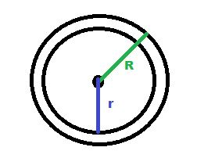(Conductividad del aluminio)



es la sección transversal del tubo. , donde  y 







**Eficiencia de radiación:**



**Potencia total del generador a la antena:**

Pentrada=300 W, 



**Ganancia**



**Potencia Isotrópica Radiada Equivalente o PIRE**



Recurrimos a otra fórmula para comprobar la validez del valor de PIRE



**Área física:**



**Eficiencia de apertura**



**HPBW=78º** 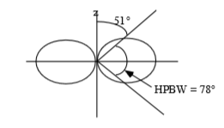

**Calculando el valor de los Tubos en las frecuencia más baja**





Valor del tubo de 1/2 pulgada 1m.

Valor del tubo de 3/8 pulgada 0.80m.